Ateliers Mathématiques CP- Période 1
Sous - domaines | Connaissances et compétences associées | Ateliers | Consignes/  Objectif | Evolution possible | Bilan
Nombres et calculs  Nombres et calculs | Calcul en ligne  Additif | 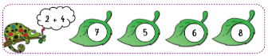 | Trouver la réponse à l’addition du caméléon  Cartapinces | Soustraction
 | Dénombrer et associer le nom des nombres à leur écriture chiffrée |  | Associer les chiffres et les pépins
 |  | 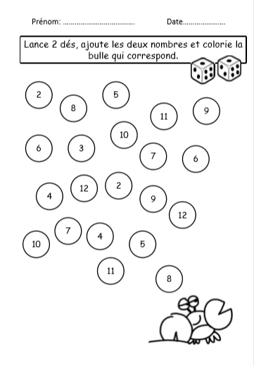 | Fiches avec dés à jouer  Sur comptage | Avec 1 dé, puis 2 dés  Collection puis chiffres  En binôme ou seul
 |  | 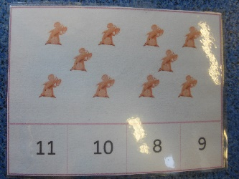 | Compter les animaux et associer le bon nombre | Augmenter les collections
 |  | 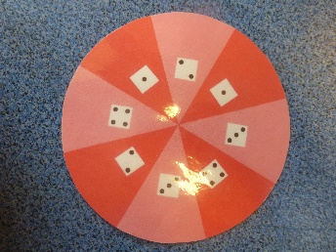 | Associer l’épingle à linge avec le chiffre correspondant sur la roue | Révision GS
 | Repérer un rang ou une position  Associer le nom des nombres à leur écriture chiffrée |  | Ecrire le nombre manquant  Au Velleda | Différent niveau de difficulté  Associer les cartes pour reproduire une bande numérique
 | Utiliser diverses représentations du nombre | 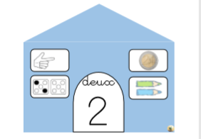 | Remplir la maison avec les étiquettes qui représente le même chiffre | Affichage classe
 |  | 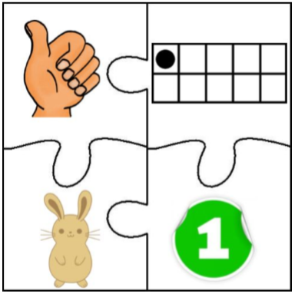 | Puzzles
 |  |  | Serpentin
 |  | 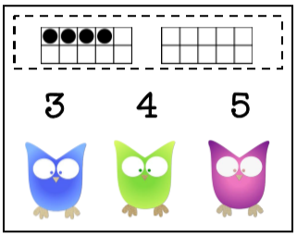 | Jeu autocorrectif  Ecriture des nombres jusqu’à 20 | Points  Doigts  …etc
 | Repérer un rang ou une position  Associer le nom des nombres à leur écriture chiffrée | 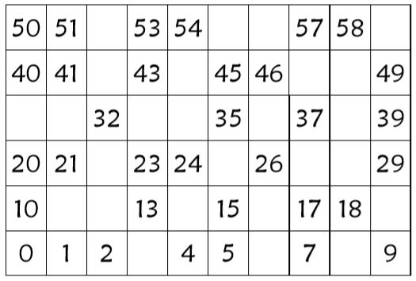 | Tableau des nombres | Avec ou sans modèle correctif
 | Associer un nombre entier à une position sur une demi-droite graduée, ainsi qu’à la distance de ce point à l’origine | 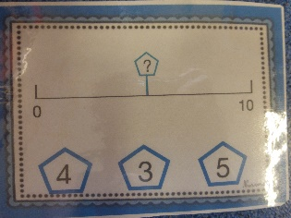 | Chercher le nombre mystère | Différent niveau de difficulté  Avec la barre du 5
 | Dénombrer | 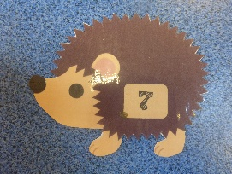 | Accrocher le bon nombre de pinces à linge | Révision GS
 | Décomposition additive | 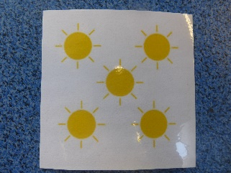 | Compléter les cartes quand il manque des soleil  (Complément à 5) |  | Trop facile
 |  | 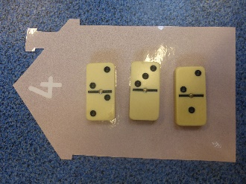 | Associer les dominos à la bonne maison (décomposition) |  | A conserver en période 2
 |  | 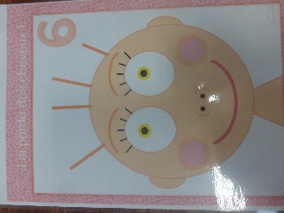 | Ajouter les cheveux manquants  (décomposition) |  | idem
 | Utiliser différentes stratégies de dénombrement  Décomposition additive | 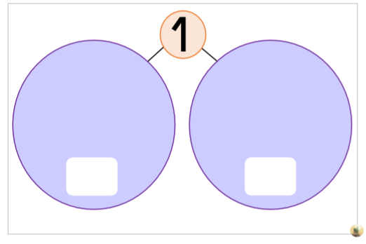 | Tableau de décomposition additive | Dessiner les décomposition trouvées pour mémoire
 | Comparer, ranger, encadrer, intercaler des nombres entiers | 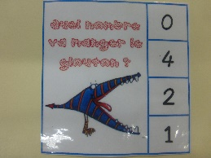 | Glouton mange toujours le plus gros : trouve le ! | Première étape avant l’encadrement avec les signes < et >

